HIP HOP TRIN

- Snake + slide m. skub
- Steve Martin
- Funky grapewine
- Drumsticks
- Criss cross
- Party duke
- Party machine
- Kick ball change
- Bounce
- Slide

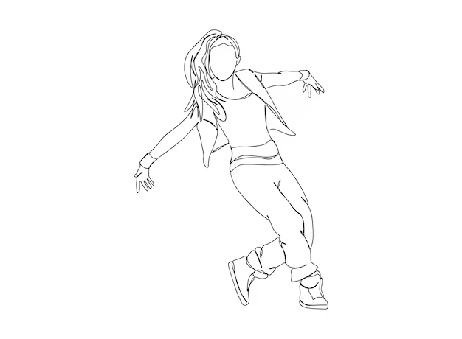
… FIND SELV MANGE FLERE! Og find eventuelt videoer, hvis I ikke kan huske alle trinnene

- Sidestep
- Halte på ben
- Salsa step
- Roll i arme
- Top rock
- Battle-element
- Hop til siden og på stedet
- Body roll
- Byt plads
- Freezes
- Poses

